РЕСПУБЛИКА АЛТАЙ  АДМИНИСТРАЦИЯ  МУНИЦИПАЛЬНОГО  ОБРАЗОВАНИЯ  «ТУРОЧАКСКИЙ РАЙОН» | 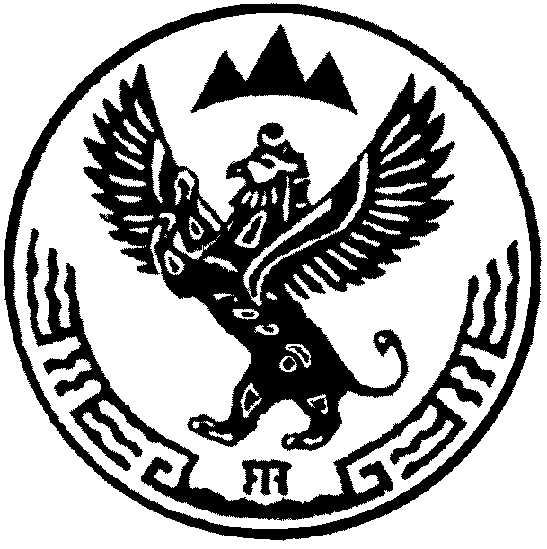 | АЛТАЙ РЕСПУБЛИКА  ТУРАЧАК АЙМАК ДЕП  МУНИЦИПАЛ ТОЗОЛМО  АДМИНИСТРАЦИЯЗЫ
ПОСТАНОВЛЕНИЕ |  | JОП

от «27» ноября 2014г. № 805

Об утверждении муниципальной программы «Социальное развитие Турочакского района на 2013-2018 годы

В соответствии с системой целеполагания в муниципальном образовании «Турочакский район»
- Утвердить прилагаемую муниципальную программу «Социальное развитие Турочакского района на 2013-2018 годы».
- Контроль за реализацией программы возложить на заместителя главы администрации муниципального образования «Турочакский район» Суртаеву Г.В.
- Опубликовать настоящее постановление в районной газете «Отражение Турочакского района».

Глава муниципального образования
«Турочакский район» Е.В. Унучакова

